
НЕГОСУДАРСТВЕННОЕ ОБРАЗОВАТЕЛЬНОЕ ЧАСТНОЕ УЧРЕЖДЕНИЕ ВЫСШЕГО ОБРАЗОВАНИЯ «МОСКОВСКИЙ ФИНАНСОВО-ПРОМЫШЛЕННЫЙ УНИВЕРСИТЕТ “СИНЕРГИЯ”»

Факультет/Институт |  | Информационных технологий
 |  | (наименование факультета/ Института)
Направление/специальность |  | Информационные технологии и программирование
подготовки: |  | (код и наименование направления /специальности подготовки)
Форма обучения: |  | Очная
 |  | (очная, очно-заочная, заочная)

Отчет по практической работе № 6
на тему |  | Активность портов
 |  | (наименование темы)
по дисциплине |  |  |  | Сертификация информационных систем
 |  |  |  | (наименование дисциплины)

Обучающийся |  | Облеухин Максим Вадимович
 |  | (ФИО) |  | (подпись)
Группа |  | ДКИП-481

Преподаватель |  | Жудина В.М.
 |  | (ФИО) |  | (подпись)

Москва 2025 г.
Лабораторный практикум №6: Мониторинг активности портов (Windows)
Цель работы: Научиться использовать инструменты для мониторинга активности сетевых портов, выявлять подозрительные соединения и анализировать сетевую активность.
Порядок выполнения работы:
- Мониторинг текущих подключений с помощью netstat
  - Откройте командную строку (Command Prompt) и выполните команду:
netstat -an
  - Обратите внимание на список открытых портов и службы, которые их используют.
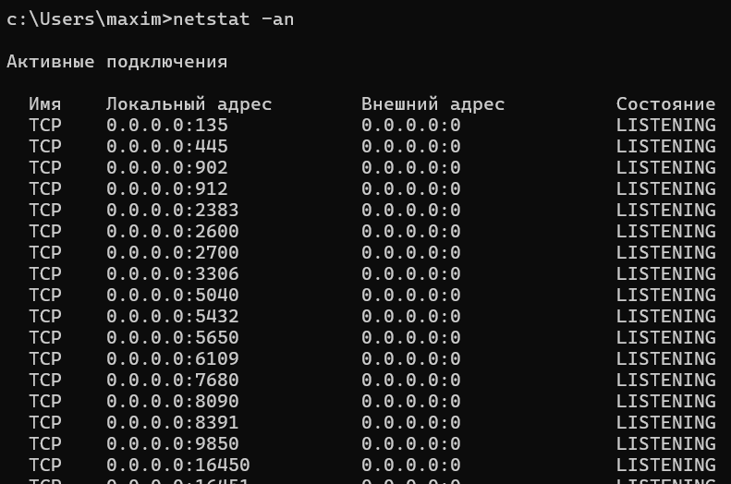
Рисунок 1. Выполнение команды netstat
  - Запишите информацию об открытых TCP и UDP портах.
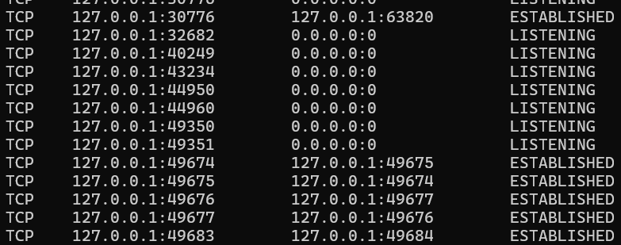
Рисунок 2. Открытые порты TCP
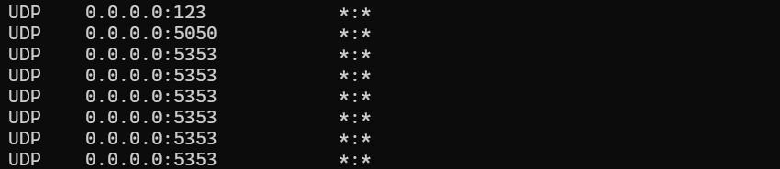
Рисунок 3. Открытые порты UDP

- Сканирование портов с использованием nmap
  - Установите nmap (если он не установлен) и выполните команду для локального сканирования:
nmap 127.0.0.1
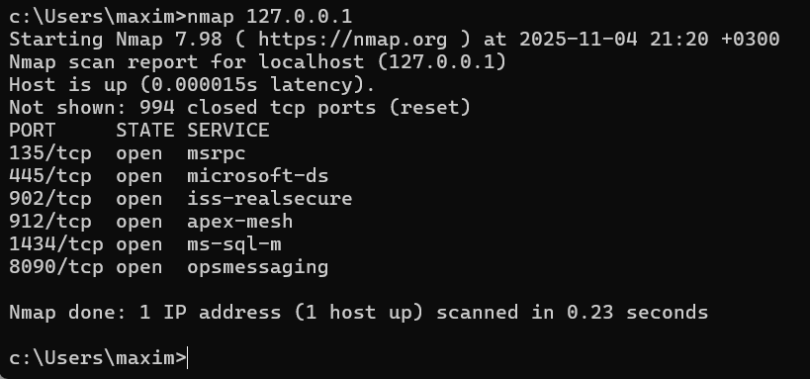
Рисунок 4. Выполнение команды nmap
  - Проанализируйте, какие порты открыты и какие службы их используют.
- msrpc – порт 135, протокол TCP
- miscrosofr-ds – порт 445, протокол TCP
- iss-realsecure – 902 порт, протокол TCP
- apex-mash – 912 порт, протокол TCP
- ms-sql-m – 1434 порт, протокол TCP
- opsmessaging – 8090 порт, протокол TCP
  - Сравните результаты с выводом netstat.
Команда netstat показывает что порта указанные в команде nmap заняты соответствующими службами.

- Анализ трафика с использованием Wireshark
  - Откройте Wireshark и начните захват трафика на сетевом интерфейсе вашего компьютера.
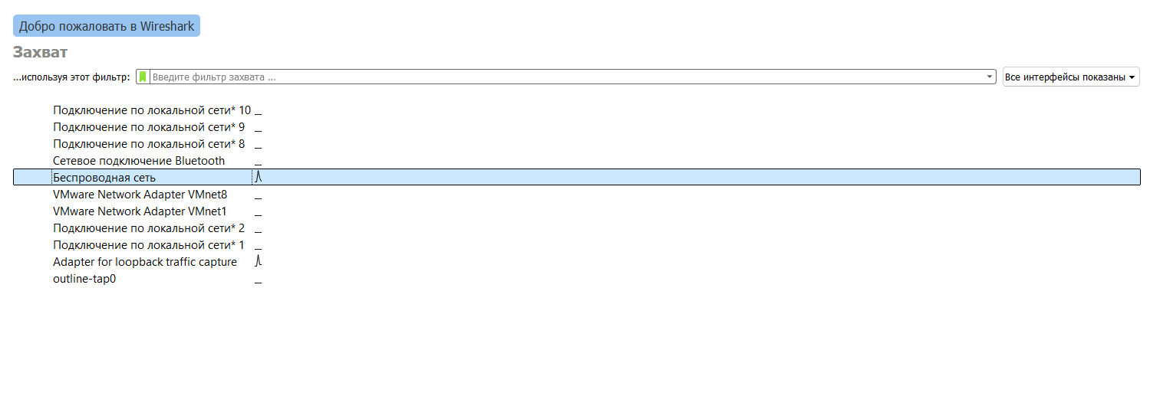
Рисунок 5. Запуск wireshark
  - Наблюдайте за трафиком в реальном времени и попытайтесь определить, какие IP-адреса и порты задействованы.
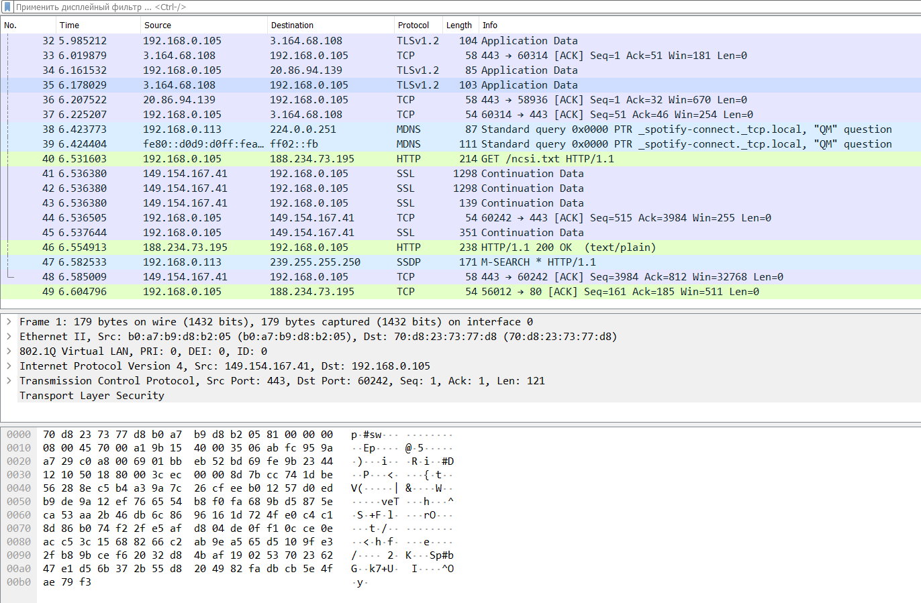
Рисунок 6. Фильтрация портов
  - Сохраните захваченный трафик в файл для последующего анализа.
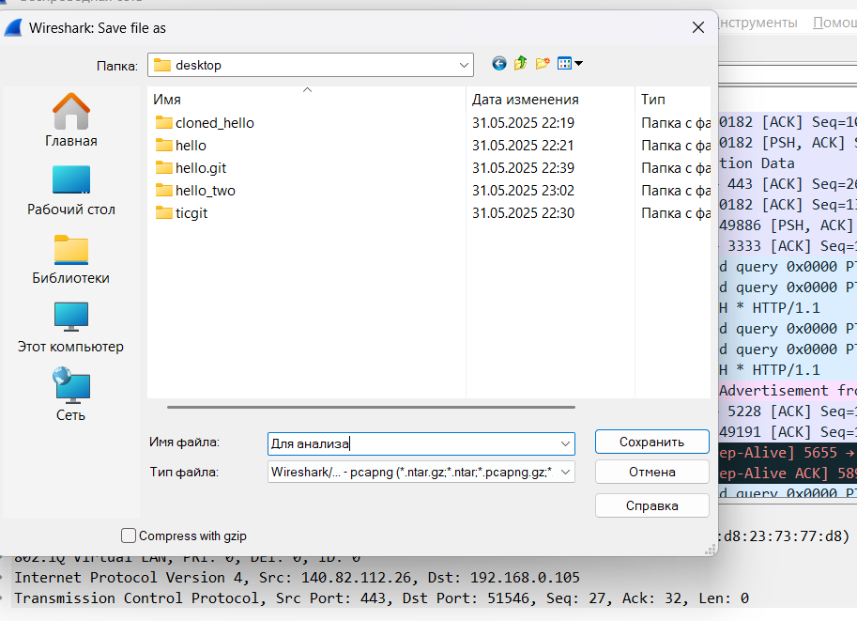
Рисунок 7. Сохранение трафика в файл

- Автоматический мониторинг портов с использованием PowerShell
  - Откройте PowerShell и создайте скрипт для мониторинга открытых портов, например:
Get-NetTCPConnection | Select-Object LocalAddress, LocalPort, RemoteAddress, RemotePort, State | Format-Table -AutoSize
  - Запустите скрипт и проанализируйте полученные данные.
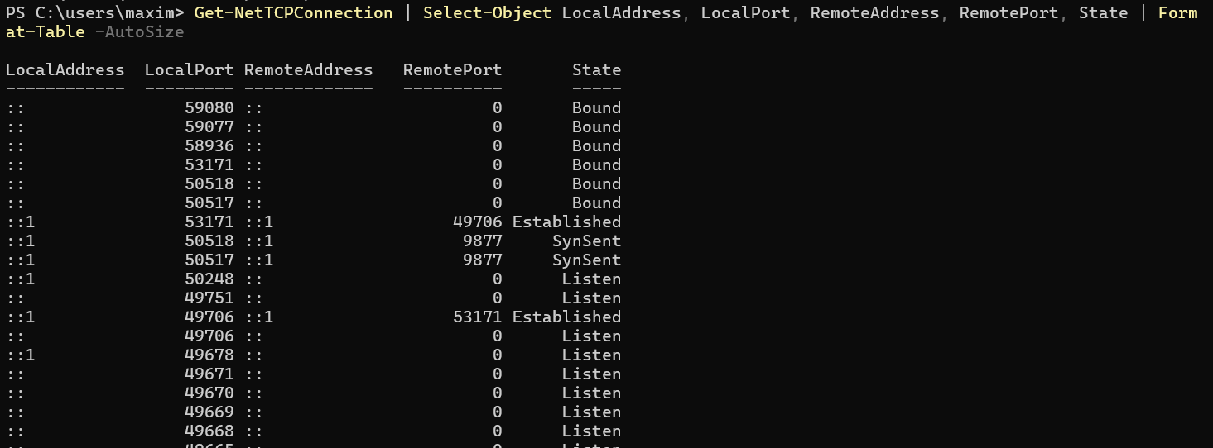
Рисунок 8. Работа скрипта для мониторинга открытых портов
Скрипт выдает такие же данные, как и команда netstat
  - Добавьте функциональность для записи данных в лог-файл для последующего анализа.
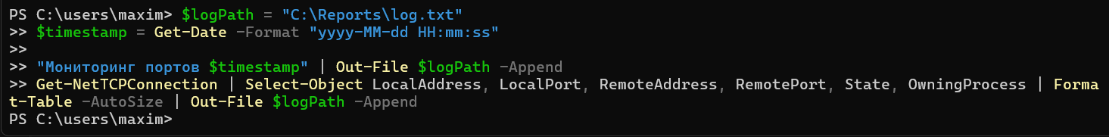
Рисунок 9. Запись данных в лог-файл
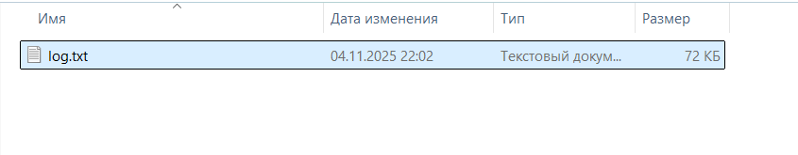
Рисунок 10. Созданный лог-файл
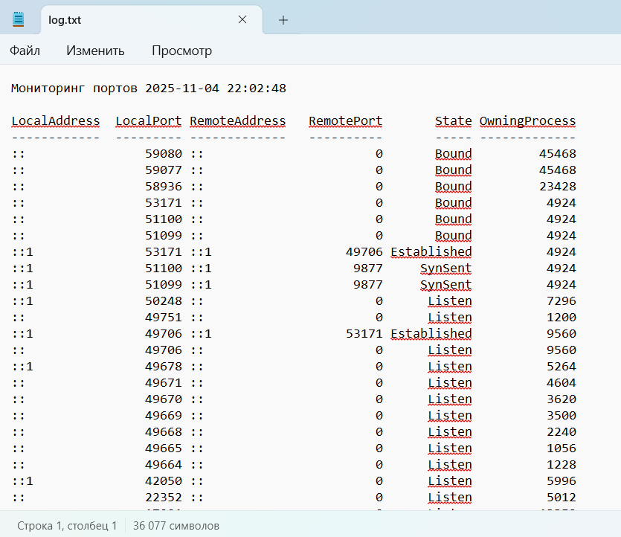
Рисунок 11. Содержание лог-файла

Контрольные вопросы:
1. Какие утилиты используются для мониторинга активности портов и трафика?
Для отслеживания сетевой активности и проверки портов применяются специализированные программы, включая Netstat, nmap, Wireshark, а также встроенные средства PowerShell.
2. Чем отличаются TCP и UDP порты? Какие типы данных обычно передаются через каждый из них?
TCP-порты обеспечивают надежную передачу с предварительным соединением, что подходит для веб-трафика и почты, тогда как UDP-порты используются для быстрой передачи без установки соединения, например, в VoIP или потоковом видео.
3. Какую информацию можно получить из вывода команды netstat?
С помощью netstat можно просматривать список открытых портов, активные сетевые подключения, состояние TCP-сессий и идентифицировать процессы, использующие сетевые соединения.
4. Какие потенциальные угрозы могут быть связаны с открытыми портами?
Открытые порты создают риски несанкционированного доступа, эксплуатации уязвимостей в службах, скрытых бэкдоров, DDoS-атак и возможной утечки конфиденциальных данных.
5. Какие преимущества предоставляет использование PowerShell для автоматического мониторинга?
PowerShell позволяет автоматизировать сбор сетевой статистики, легко интегрируется с компонентами Windows, поддерживает сложные сценарии мониторинга, планирование задач и централизованное ведение логов.
Вывод: В результате выполнения данной лабораторной работы я научился использовать инструменты для мониторинга активности портов и анализа сетевого трафика, а также приобрел навыки анализа открытых портов и потенциальных уязвимостей. Дополнительно, изучил возможности автоматизации мониторинга с использованием PowerShell, что позволит оперативно реагировать на изменения в сетевой активности.

